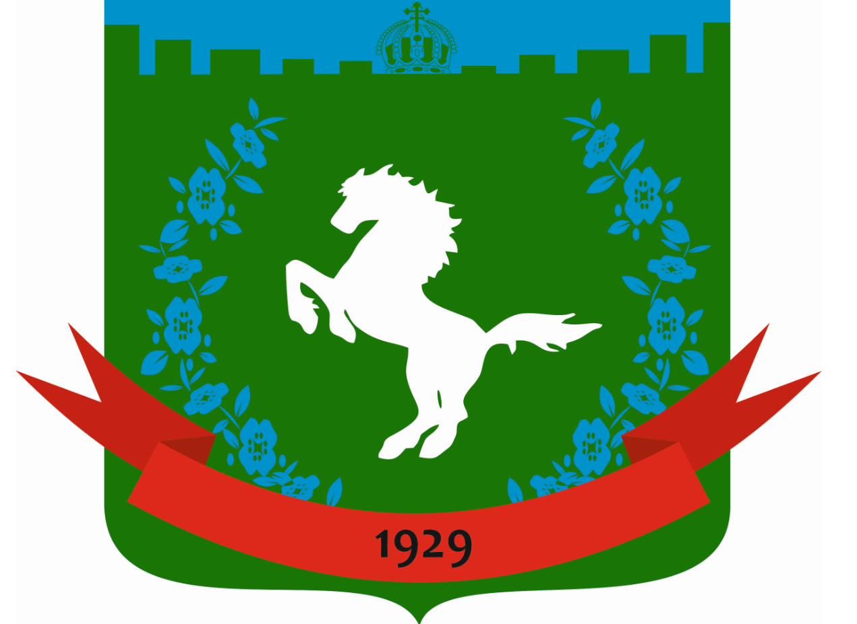
Муниципальное образование «Зональненское сельское поселение»
Администрация Зональненского сельского поселения
П О С Т А Н О В Л Е Н И Е

«20» марта 2024 г. № 66
О внесение изменений в постановление
Администрации Зональненского сельского
поселения от 13.11.2023 №316/1 «Об утверждении
Перечня главных администраторов доходов бюджета
Зональненского сельского поселения»

В соответствии письмом Минфина России от 24.06.2022 № 02-05-07/60544, письмом УФК по Томской области от 29.06.2022 № 65-04-07/2021 о кодах классификации доходов бюджетов в целях обособленного учета перечислений из бюджетов бюджетной системы Российской Федерации (в бюджеты бюджетной системы Российской Федерации) для осуществления взыскания,

ПОСТАНОВЛЯЮ:

1. Внести изменения в Перечень главных администраторов доходов бюджета Зональненского сельского поселения дополнить таблицу в приложении к постановлению Администрации Зональненского сельского поселения от 13.11.2023 №316/1 «Об утверждении Перечня главных администраторов доходов бюджета Зональненского сельского поселения» строками следующего содержания:
933 | 11610061100000140 | Платежи в целях возмещения убытков, причиненных уклонением от заключения с муниципальным органом сельского поселения (муниципальным казенным учреждением) муниципального контракта, а также иные денежные средства, подлежащие зачислению в бюджет сельского поселения за нарушение законодательства Российской Федерации о контрактной системе в сфере закупок товаров, работ, услуг для обеспечения государственных и муниципальных нужд (за исключением муниципального контракта, финансируемого за счет средств муниципального дорожного фонда)
2. Настоящее постановление применяется к правоотношениям, возникающим при составлении и исполнении бюджета Зональненского сельского поселения, начиная с бюджета Зональненского сельского поселения на 2024 год и на плановый период 2025 и 2026 годов.
3. Опубликовать настоящее постановление в официальном периодическом печатном издании «Информационный бюллетень Зональненского сельского поселения» и разместить на официальном сайте муниципального образования «Зональненское сельское поселение» http://admzsp.ru.
4. Контроль за исполнением настоящего постановления оставляю за собой.

И.о. Главы поселения
(И.о. Главы Администрации) А.О. Мазярова

